**Sección: Documentos de apoyo al planeamiento**

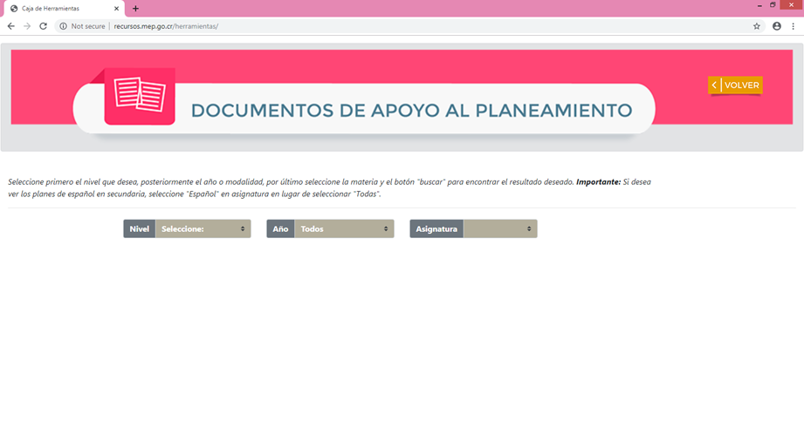

En el Select de nivel se debe agregar Liceos Rurales y los siguientes aspectos:

|  |  |  |
| --- | --- | --- |
| Select:  Nivel | Select:  Área | Select:  Año |
| Liceos Rurales | Socioproductiva | Séptimo |
| Octavo |
| Personal-social | Noveno |
| Décimo |
| Undécimo |

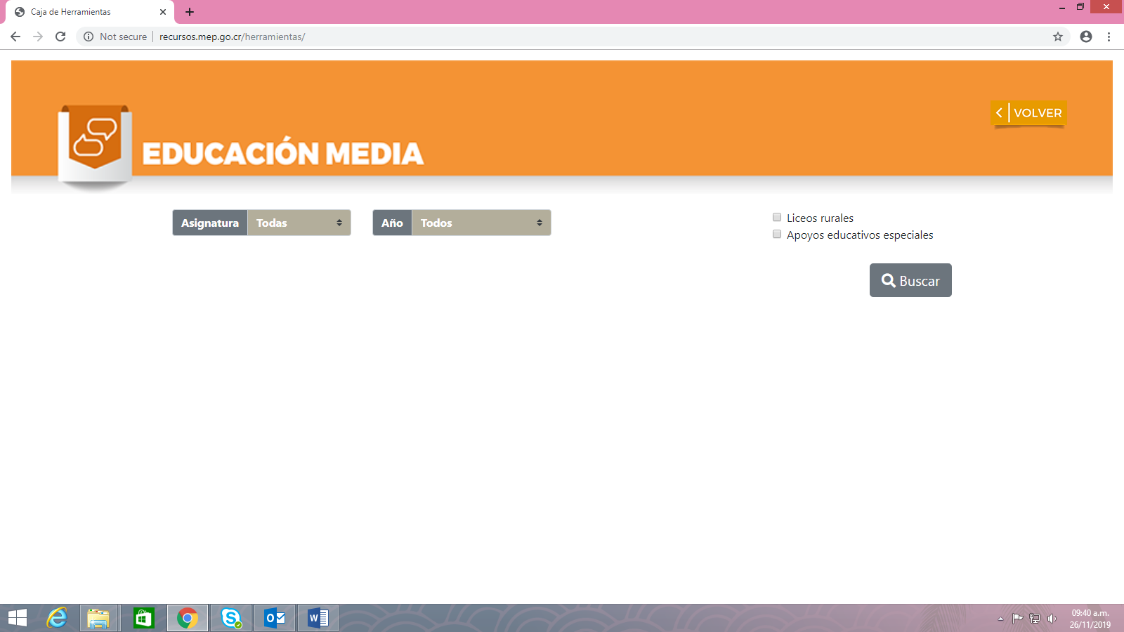

En la Categoría de Educación Media, se mantiene el cuadrito que señala Liceos Rurales cómo búsqueda, para facilitar la priorización de recursos en esta área